

***ŠTA SE RADI NA  
 ESTRADI***

KORISNIČKA DOKUMENTACIJA

Verzija 1.0

Godina: 2020  
 Grupa 3

**Sadržaj**

1 Prvi koraci 3

1.1 Podržani operativni sistemi 4

2 Instalacija 4

3 Kako koristiti aplikaciju „Šta se radi na estraci“ 5

3.1Odabir načina rada sa aplikacijom 5

3.2Administratorski dio aplikacije 5

3.2.1 Logovanje administratora 5

3.2.2 Dodavanje dogadjaja 6

3.2.3 Uređivanje postojećih događaja 7

3.2.4 Brisanje postojećih događaja 8

3.2.5 Brisanje kategorije 8

3.2.6 Uređivanje kviza 8

3.2.7 Prikaz svih događaja 8

3.3 Korisnički dio aplikacije 9

3.3.1Pregeld preporučenih događaja 9

3.3.2 Pregled budućih dogadja 9

3.3.3 Pregled današnjih događaja 9

3.3.4 Pregled budućih događaja 9

3.3.5 Pregled svih dogadjaja 10

3.3.6 Igranje kviza 10

3.3.7 Prikaz rang liste 10

3.3.8 Pomoć 10

3.3.9 O aplikaciji 10

### 1 Prvi koraci

Dobro došli u aplikaciju „Šta se radi na estradi“.

Aplikacija „Šta se radi na estradi“ omogućava korisnicima da prate događaje koji se dešavaju u nekom gradu. Postoje dvije vrste korisnika aplikacije, to su korisnici koji imaju administratorski anlog i koji upravljaju administrativnim dijelom aplikacije. Ovi korisnici dodaju nove događaje, uređuju postojeće događaje, pregledaju sve događaje, uređuju kviz, dodavaju nova pitanja za kviz, brišu postojeće događaje i slično. Dok korisnicima koji nemaju otvorene naloge aplikacija pruža informacije o svim događajima u njihovom gradu, kao i događaja koj su prošli. Korisnicima se takođe pruža mogućnost da igraju kviz i provjere svoje znanje o njihovom gradu. 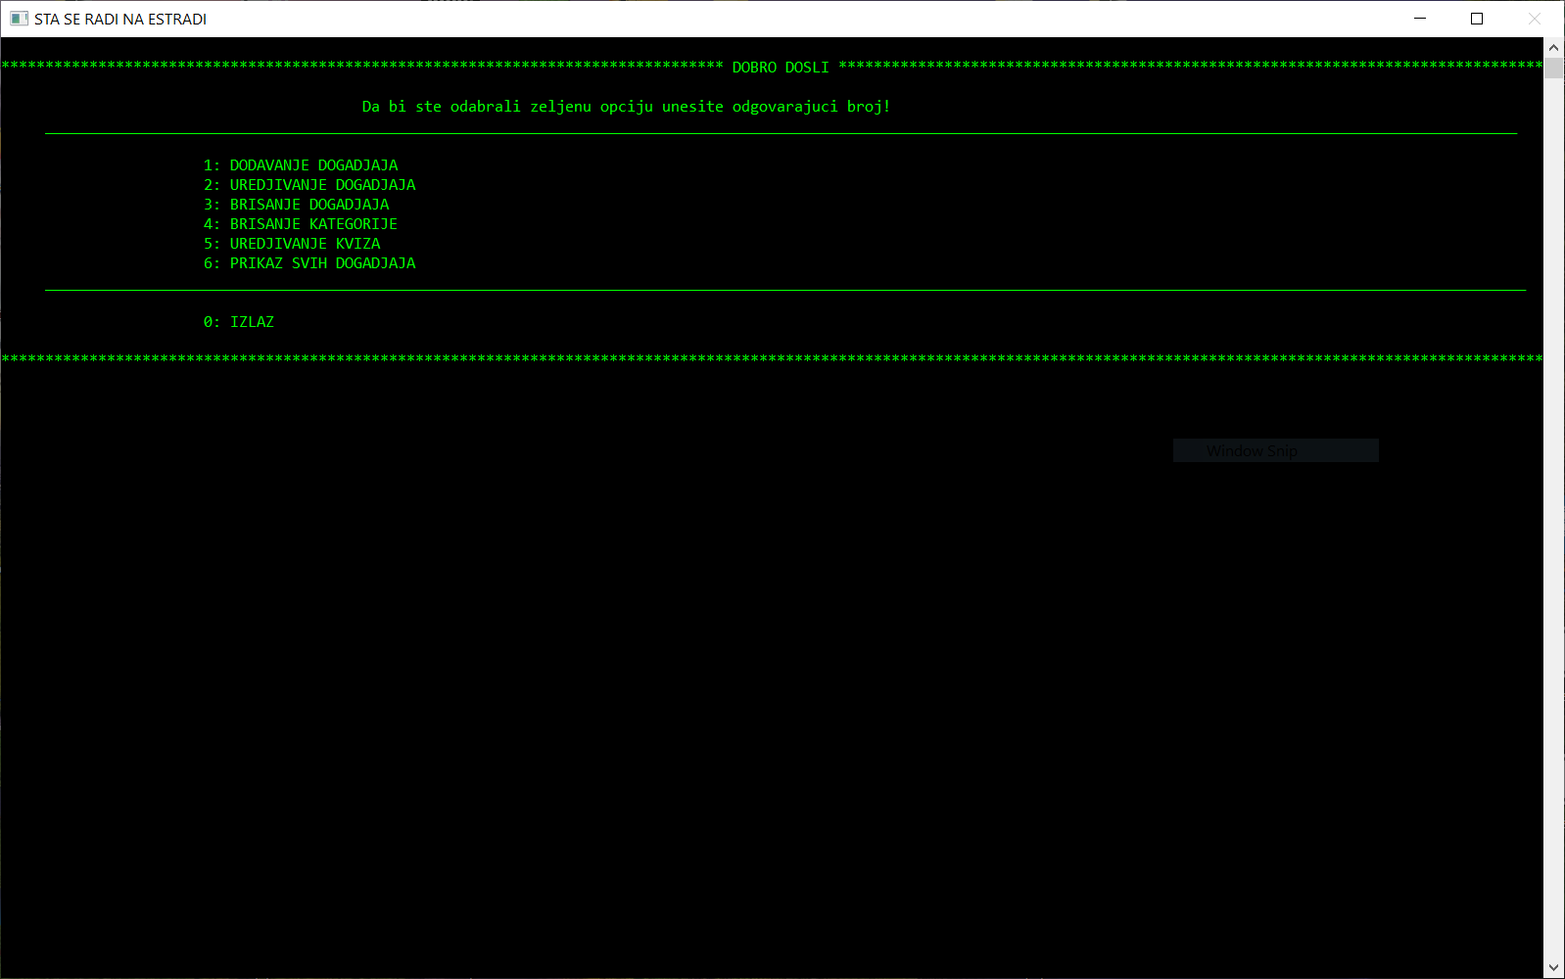

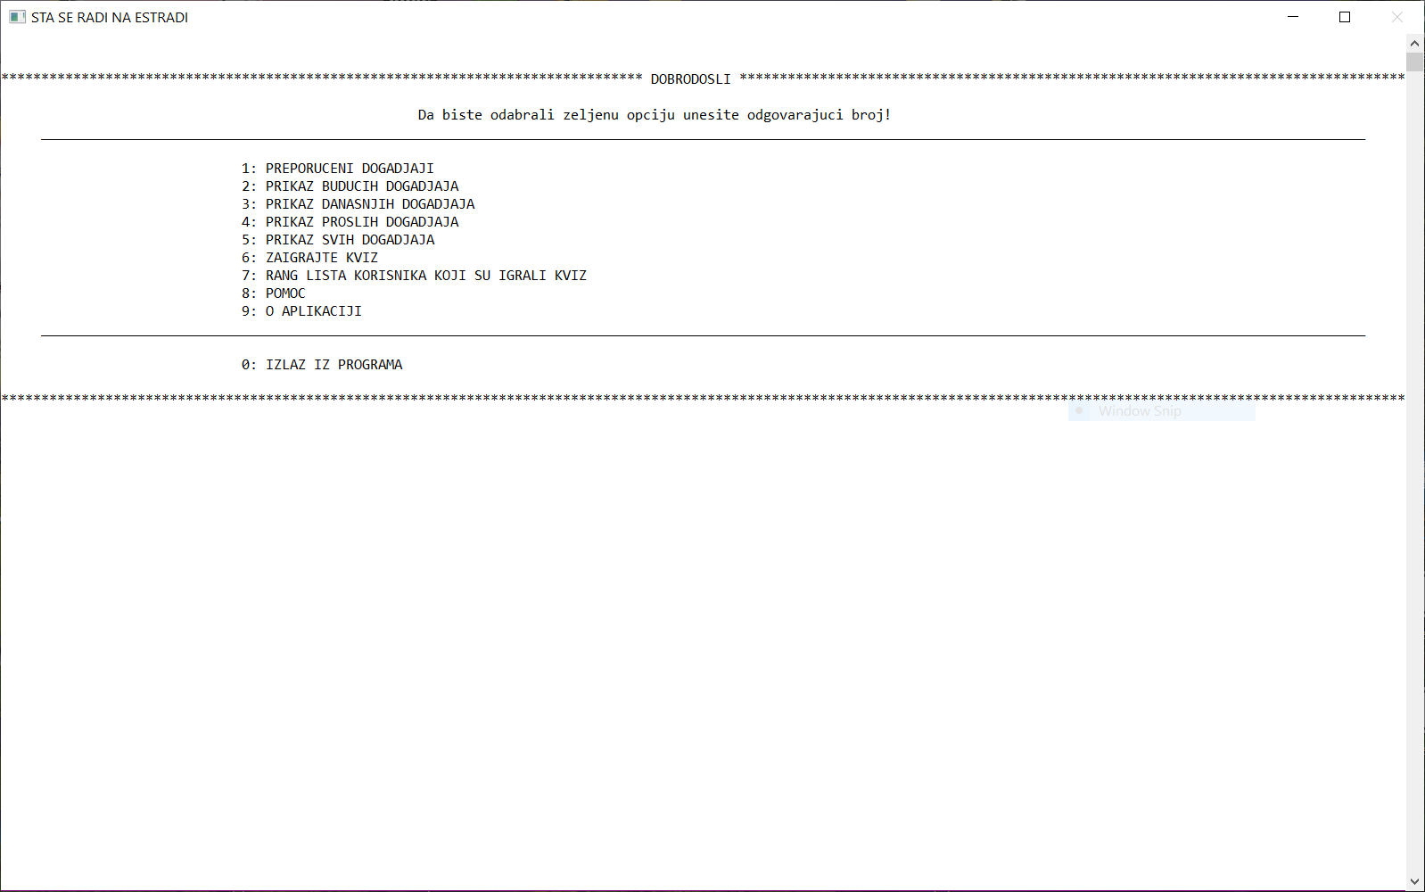

## 1.1 Podržani operativni sistemi

* Windows 10
  + Windows 10 Home
  + Windows 10 Pro
  + Windows 10 Enterprise
  + Windows 10 Education
* Windows 7
  + Windows 7 Home
  + Windows 7 Professional

# 2 Instalacija

Prilikom instalacije korisnik mora a otvori instalacioni fajl nakon čega treba da stisne na „Next“

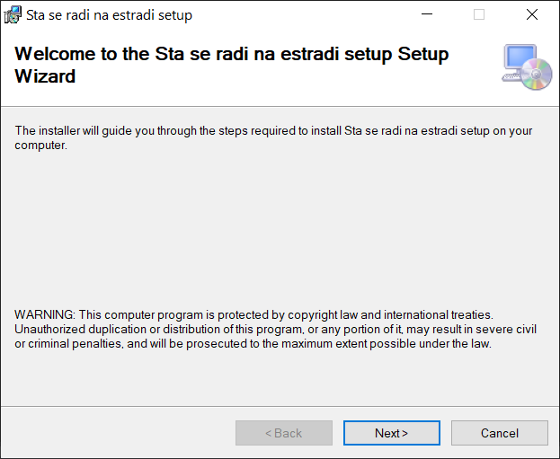

Sledeći korak je biranje lokacije na koju korisnik želi da instalira apliakciju nekon čega ponovo treba da klikne ne „Next“.

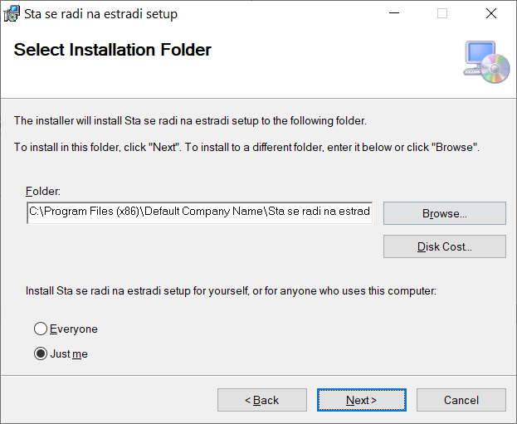

Sledće što korisnik treba da uradi jeste da ponovo klikne „Next“ pa nakon toga „Close“ i instalacija će biti završena.

# 3 Kako koristiti aplikaciju „Šta se radi na estraci“

## 3.1Odabir načina rada sa aplikacijom

Kada korisnik pokrene aplikaciju nudi mu se 2 načina rada, kao administrator ili kao običan korisnik. Korisnik odabira način rada koji želi da koristi na način da uodabere „A“ ukoliko želi da koristi aplikaciju kao administrator, a u koliko ćeli da koristi aplikaciju kao običan korisnik to bira tako što unese „K“.

Da bi korisnik koristio aplikaciju kaoa dministrator mora da se uloguje na sistem. Nalog se konfiguriše ručno i korisnik ne može sam da otvori nalog i postane administrator.

## 3.2Administratorski dio aplikacije

### 3.2.1 Logovanje administratora

Da bi korisnik pristupio administrativnom dijelu apliakcije mora da se uloguje. Logovanje se vrši na način da korisnik unese korisničko ime i lozinku. Ukoliko je unos dobar korisnik može da pristupi ovom dijelu apliakcije. Ukoliko je korisniik pogrešno unio podatke može ponovo da unese podatke tako što odabere opciju za ponovni unos (Ovu opciju korisnik bira tako što unese „P“) ili može da zatvori aplikaciju pritiskom na taster „E“.Ukoliko korisnik unese pogrešne podatke 5 puta za redom prijava na sistem biće onemogućena.

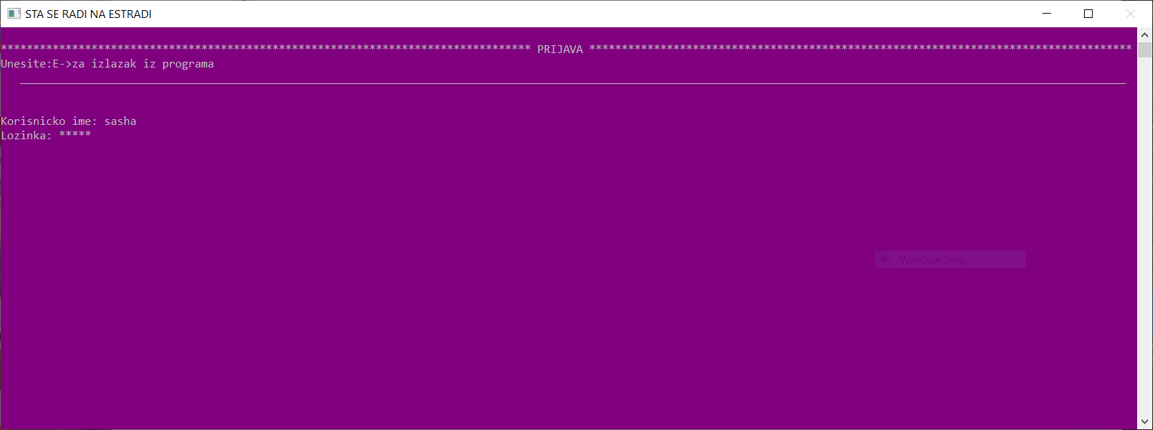

### 3.2.2 Dodavanje dogadjaja

Opciju dodavanje dogadjaja korisnik bira na tako što pritisne taster 1. Nakon toga nudi se opcija za unos kategorije, pri čemu korisnik može da unese postojeću ili da doda novu kategoriju. Ukoliko korisnik želi da unese postojeću kategoriju to može da uradi pritiskom na taster „U“ nakon čega slovima ukuca neku od postojećih kkateorija. Ukoliko korisin želi da doda novu kategoriju to može da uradi tako što pritisne taster „D“ i unese nayiv nove kategorije.

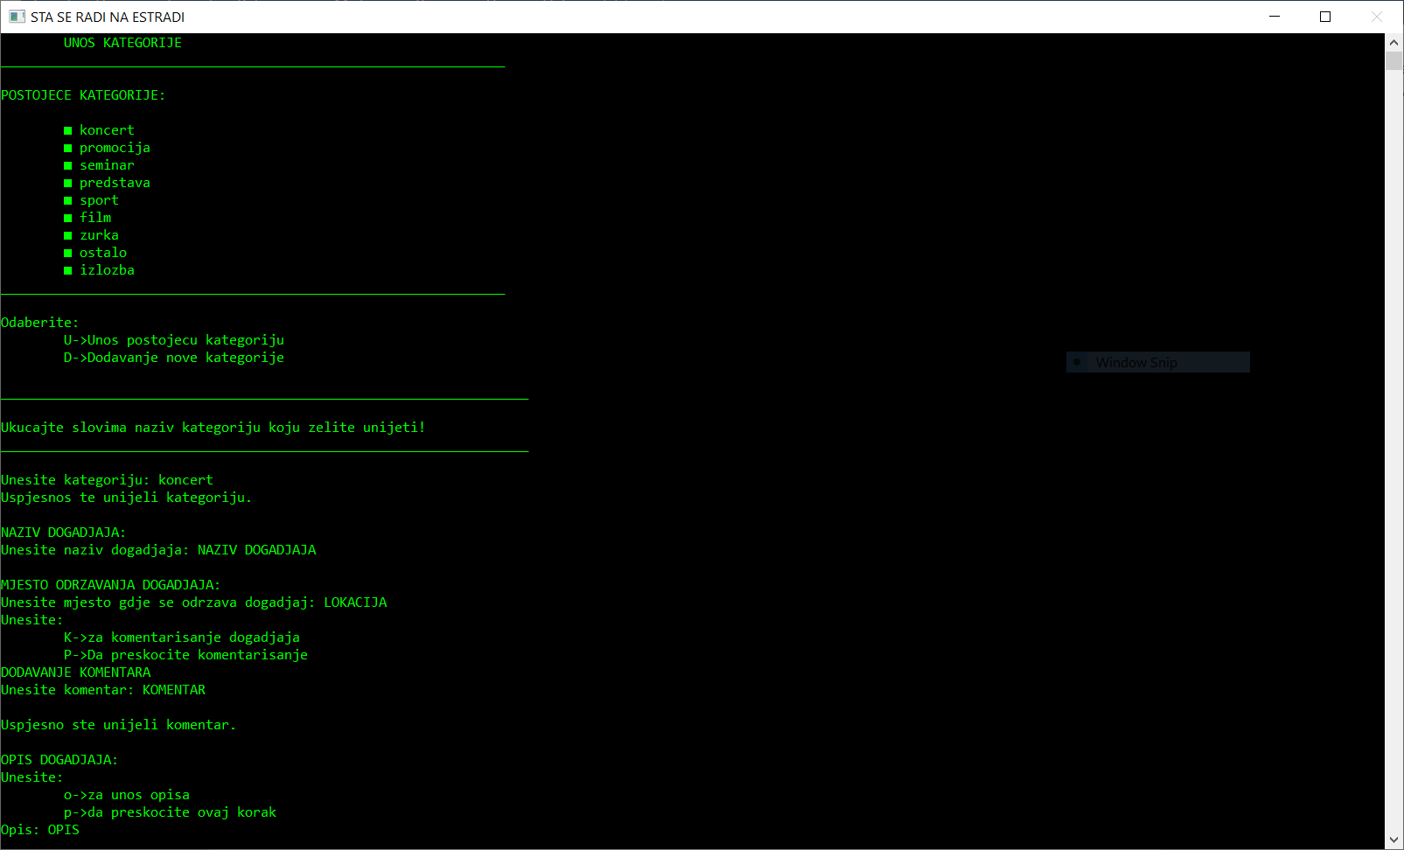

Nakon unošenja kategorije korisnik treba da unese naziv događaja koji ne smije da bude duži od 30 karaktera.

Sledeće se od korisnika traži da unese mjesto na kom se održava događaj. U ovo polje korisnik ne može da unese nayiv koji je duži od 50 karaktera.

Sledeća opcija koju apliakcija nudi jeste dodavanje komentara na događaj koji korisnik trenutno dodaje. Ova opcija nije obavezna i korisnik može da je šreskoči ako unese „P“. Ako korisnik želi da komentariše događaj treba da pritisne taster „K“ nakon čega može da unese svoj komentar.

Sledeća opcija jeste unos opisa ya događaj. Ovu opciju korisnik može da preskoči pritiskom na taster „P“ , a ukoliko korisnik želi da doda opis to može da uradi pritiskom na taster „O“, nakon čega korisnik unosi opis događaja.

Sledeca funkcija koja je obavezna jeste da se događaj preporuči drugim korisnicima. Ukoliko administrator želi da preporuči dogadjaj treba samo da stisne taster „1“, a ukoliko ne želi treba da stisne taster „0“.

Unos datuma se vrši na način da korisnik posebno unese dan kada se održava događaj, nakon toga pritisne „Enter“, nakon toga unese mejsec u kom se održava događaj pa pritisne „Enter“ i na kraju unese godinu i pritisne „Enter“.

Unos vremena se vrši na način da korisnik prvo unese sat kada se održava događaj nakon čega pritisne „enter“ pa onda unese minute i pritisne „enter“.

### 3.2.3 Uređivanje postojećih događaja

Da bi korik mogao da uredi neki događaj mora prvo da unese identifikacioni broj događaja (IB). Nakon što unese ispravan identifikacioni broj korisniku se nudi 7 opcija:  
Da promijeni naziv,lokaciju,izbriše opis,kategoriju,datum,vrijeme, da preporuči događaj ili ne, i da sačuvva izmjene. Ove opcije korisnik bira pritiskom na taster od 0 do 7.

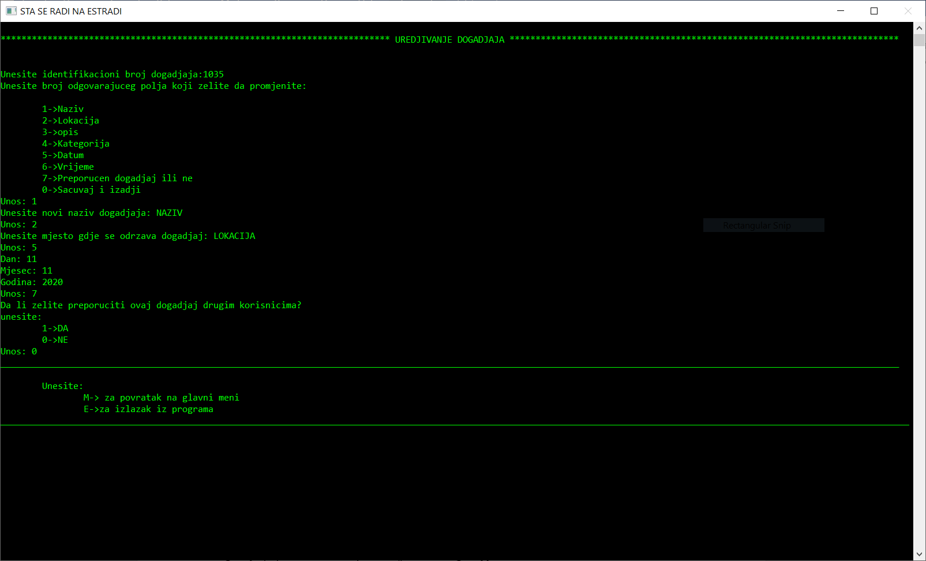

### 3.2.4 Brisanje postojećih događaja

Da bi korik mogao da obrišeneki događaj mora prvo da unese identifikacioni broj događaja (IB). Nakon unosa pritisne „enter“ događaj je obrisan.

### 3.2.5 Brisanje kategorije

Ukoliko korisnik želi da obriže lategoriju treba da pritisne na taster „U“ nakon čega slovim upiše kategoriju i pritisne „enter“ i kategorija će biti obrisana. Ukoliko korisnik želi da odustane treba da pritisne taster „O“.

### 3.2.6 Uređivanje kviza

Nakon što korisnik odabere opciju za uređivanje kviza ispišu se sva pitanja kako bi korisnik imao uvid u sva pitanja kako ne bi unio isto pitanje. Od korisnika se traži da unese pitanje, nakon toga ponuđeni odgovori pod a,b i c. Nakon ovoga korisnik mora da navede koji je od ponuđenih dogovora tačan. Na primjer ako je tačan odgovor pod a korinik treba da upiše a.

### 3.2.7 Prikaz svih događaja

Kod ove opcije korisniku se nudi nekoliko mogućnosti. Apliakciju korisniku ispiše sve događaje koje korisnik može filtrirati tako što pritisne na taster „F“. Događaje je moguće filtrirati po kategoriji (ritiskom na taster „K“) ili po datumu (pritiskomm na taster „D“).  
Sledeća dostupna opcija je komentaisanje koje se vrši pritiskom na taster „K“ i detaljno je opisano u naslovu 3.3 (dodavanje događaja).  
Sledeća mogućnost jeste pregled komentara vetanih za neki događaj. Korisnik samo treba da unese IB nekog događaja i prikazaće mu se svi komentari kao i korisničko ime osoba koje su ostavile komentar. Ovu opciju korisnik bira pritiskom na taster „P“.  
Korisk takođe može reći i da je zainteresovan za neki događaj pritiskom na taster „Z“ nakon čega unese IB događaja za koji je zainteresovan.  
Korisnik takođe može da pogelda opis nekog događaja pritiskom na taster „O“ nakon čega treba da unese IB događaja čiji opis želi da pogleda.

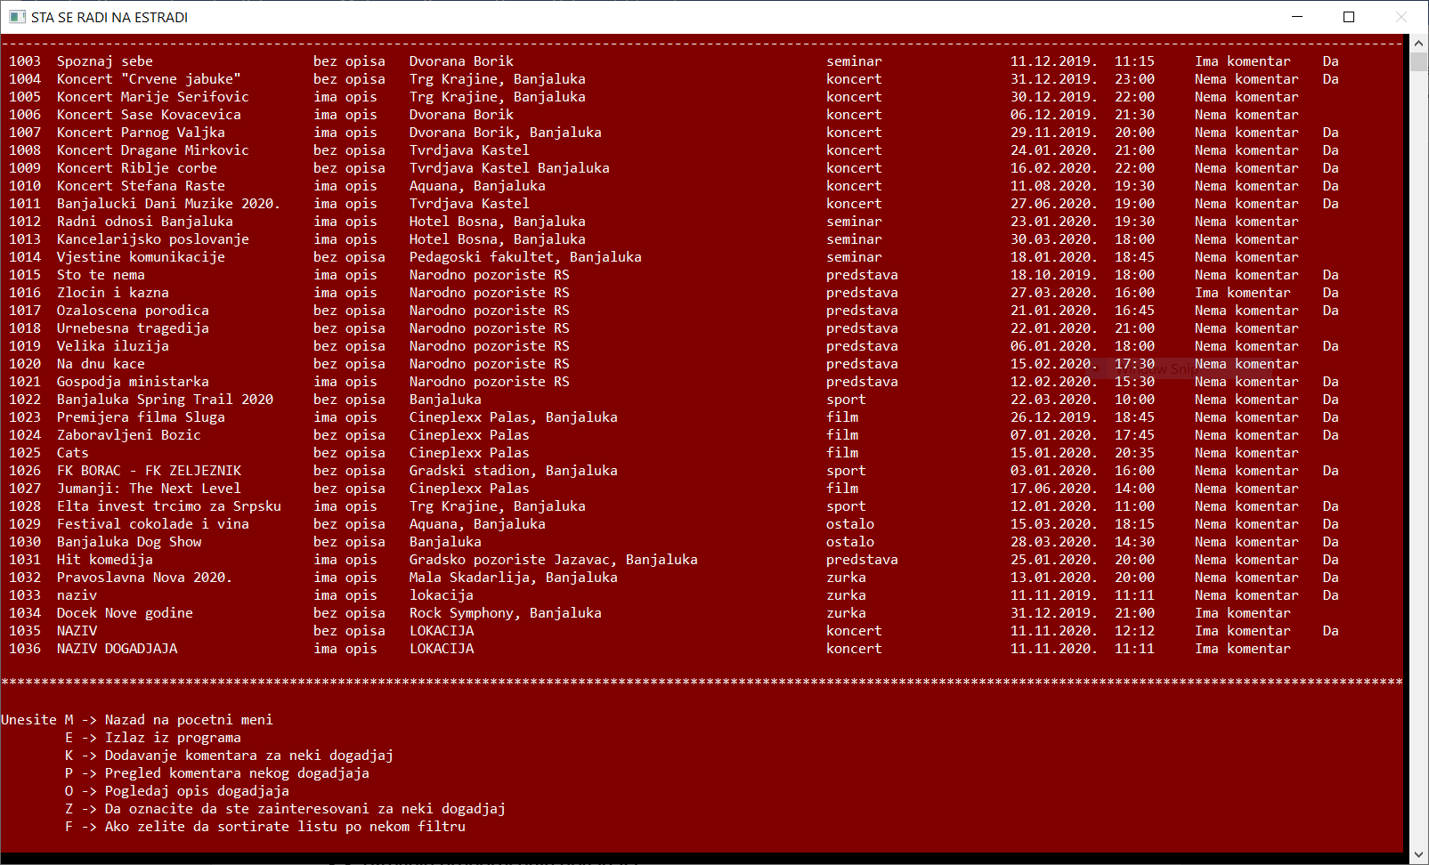

## 3.3 Korisnički dio aplikacije

Opcije koje nudi ovaj dio apliikacije korisnik može da iyabere pritiskom na taster od 0 do 9 nakon čega mu se prikaže meni odabrane opcije.

### 3.3.1Pregeld preporučenih događaja

Ukoliko korisnik ženi da pregleda događaje koje mu je predložio administrator treba da pritisne taster „1“, nakon čega mu se nude opcije koje su opisane u odjeljku 3.3 pod naslovom „Prikaz svih događaja“

### 3.3.2 Pregled budućih dogadja

Odabir ove opcije korisnik vrši pritiskom na taster „2“. Opcije koje se nude u ovom meniju iste su kao i u pregledu svih događaja u odjeljku 3.3.

### 3.3.3 Pregled današnjih događaja

Korisnik može da pregleda današnje događaje tako što pritisne taster „3“. Opcije koje se nude u ovom meniju su detaljno opisane u odjeljku 3.3 pod naslovom „Pregled svih događaja“.

### 3.3.4 Pregled budućih događaja

Korisnik može da pregleda današnje događaje tako što pritisne taster „4“. Opcije koje se nude u ovom meniju su detaljno opisane u odjeljku 3.3 pod naslovom „Pregled svih događaja“.

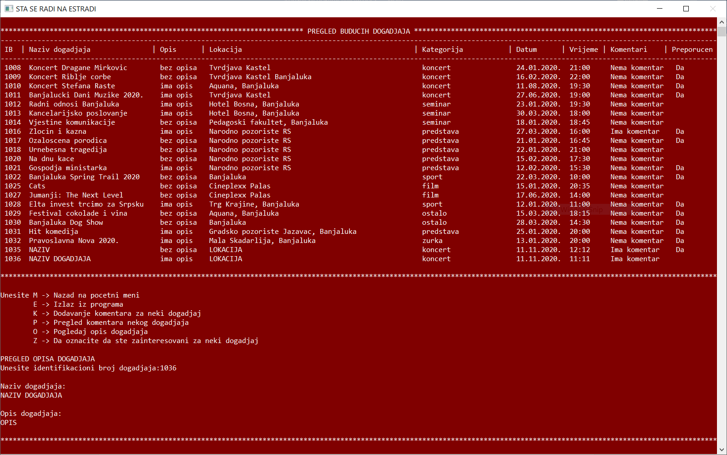

### 3.3.5 Pregled svih dogadjaja

Ova opcija je detaljno opisana u dojeljku 3.3

### 3.3.6 Igranje kviza

Korisnik može da pokrene kviz pritiskom na taster „6“ nakon čega počinje kviz.  
Korisniku se ispisuju pitanja i ponuđeni odgovori, a korisnik odgovara na način da unese a,b ili c kako bi odabrao željeni odgovor. Na primjer ako korisnik želli da odgovori pod c treba samo da pritisne taster c.Nakon odigranog kviza korisnik može ali i ne mora, da sačuva svoj rezultat, ovu opciju korisnik bira pritiskom na taster „D“ ako želi da sačuva rezultat ili na taster „N“ ako ne želi da sačuva svoj rezutat. Ukoliko je korisnik odabrao da želi da sačuva svoj rezultat treba da unese korisničko ime i pritisne „enter“. Nakon ovoga korisniku sa nudi i opcija da pogleda rang listu svih takmičara koji su igrali kviz i sačuvali svoje rezultate. Ovu opciju korisnik bira pritiskom na taster „D“ ukoliko želi da pogleda rang listu ili „N“ ukoliko ne želi da pogleda rang listu.

### 3.3.7 Prikaz rang liste

Ovu opciju korisnik bira pritiskom na taster „7“, nakon čega mu se ispiše rang lista.

### 3.3.8 Pomoć

Opciju za pomoć korisnik bira pritiskom na tester „8“ nakon čega korisnik treba da izabere „D“ ukoliko želi da pogelda korisničku dokumentaciju (ovaj fajl) gdje jedetaljno opisano kako se koristi aplikacija.

### 3.3.9 O aplikaciji

Ukoliko korisnik želi da pogleda detalje o aplikaciji to može da uradi pritiskom na taster „9“ gdje može da vidi informacije o aplikaciji, ko ej radio aplikaciju i slično.

